В группе старшего дошкольного возраста прошла творческая мастерская «Учитель». Дети мало знают о профессии учитель, хотя это одна из самых значимых и важных профессий в наше время. Наш педагог Ирина Сергеевна, рассказала ребятам, как она работала в школе учителем иностранного языка. В школе работает много разных учителей – одни учат самых маленьких учеников читать и писать, другие помогают узнать много интересного и полезного об истории стран и городов, о природе, о животных, о космосе и о многом другом. Поиграли в игру «Что нужно учителю для работы, а что нет».

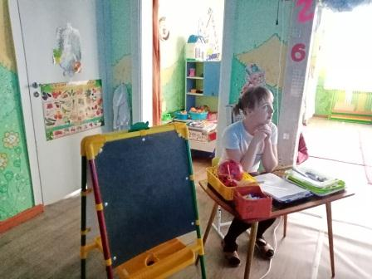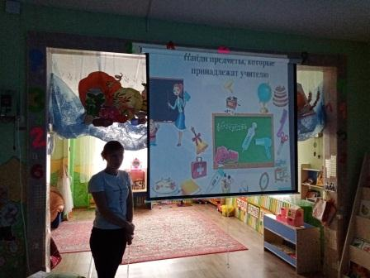
Дети друг другу загадывали загадки о школьных принадлежностях.
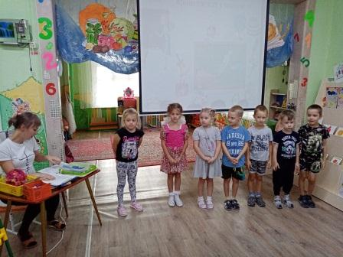
Побывали на уроке «Математики», «Русского языка и литературы»,
«Рисования», «Физкультуры» и даже «Химии».
И конечно были веселые переменки.
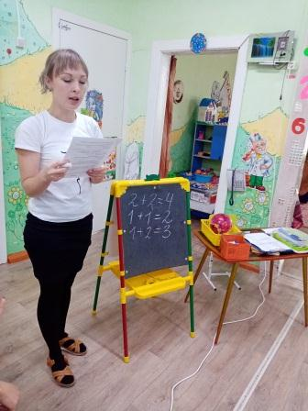 | 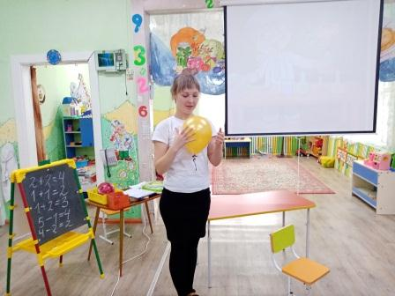
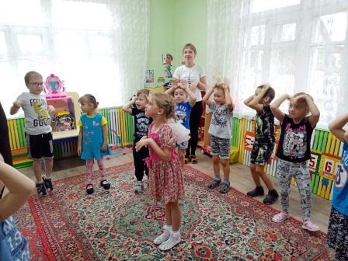

А итогом творческой мастерской стало изготовление закладок для своих будущих учебников.
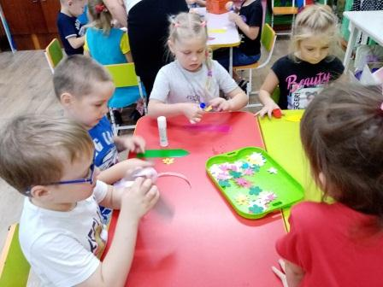 | 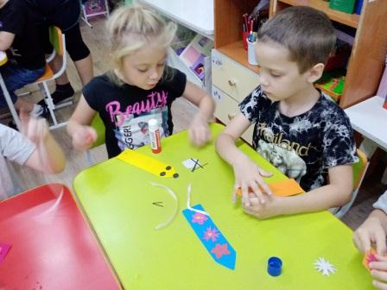

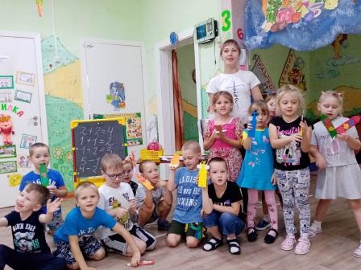
Ребятам очень понравилась профессия «Учитель».

Н.П.Прутовых

